Муниципальное казенное дошкольное образовательное учреждение
«Детский сад №4 «Звёздочка»

Конспект непосредственной образовательной деятельности по развитию речи с элементами театрализации для родителей
Тема: «Весной в лесу»
младшая 2 группа
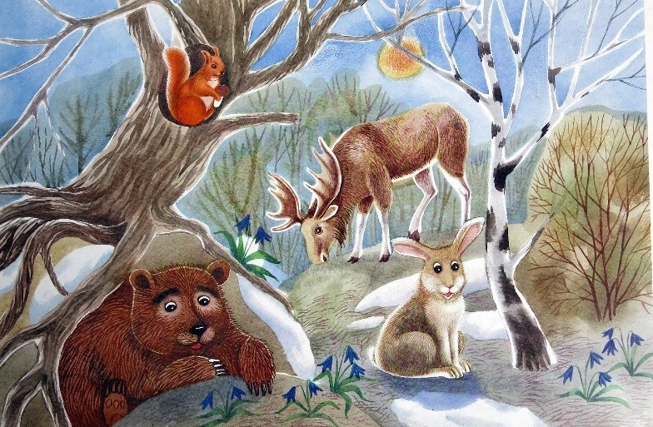
Подготовила и провела воспитатель Руденко И.Е.

Апрель, 2025г.

Программное содержание:
1.Закрепление представлений о характере и поведении диких животных.
2.Обогащение активного словаря существительными с обобщающим значением (дикие животные), названиями детенышей животных, употребительными прилагательными.
3.Формирование умения образовывать и употреблять существительные множественного числа, обозначающих детенышей животных, согласовывать существительные с прилагательными.
4. Развитие диалогической речи, упражнение в пересказе наиболее выразительных и динамичных отрывков из текста.
5.Формирование умения эмоционально воспринимать и понимать содержание и идею сказки: оценивать поступки героев, развитие интереса к устному народному творчеству.
6.Формирвоание интереса к театрально – игровой деятельности, развитие интонационной и эмоциональной выразительности речи в короткой инсценировке знакомой сказки.
7.Развитие слухового внимания, чувства ритма, слуховой речи.
Материал и оборудование: иллюстрации диких животных (лиса, белка, волк, заяц, медведь, еж); иллюстрации жилищ животных (нора, дупло, берлога, куст); маленькие картинки животных, мяч, мелкие игрушки животных, презентация.
Ход образовательной деятельности
Орг.момент.
Игра «Приветствие»
Подходи скорей дружок,
Становись скорей в кружок.
Справа друг и слева друг,
Каждый каждому тут друг.
Дружно за руки возьмемся,
И друг другу улыбнемся.
Воспитатель предлагает детям собраться и сесть на ковер в удобном положении, затем обращает внимание на колокольчик в руках.
Воспитатель. У меня в руках волшебный колокольчик. Этот колокольчик подарила мне Весна. Проказница Зима заколдовала жителей леса и не хочет уходить. Весна передала мне волшебный колокольчик и просила помочь расколдовать лес и его обитателей. Колокольчик поможет оказаться нам в лесу.
Звонит в колокольчик.
Игра «Расколдуй животное»
На ковре перевернутые картинки диких животных.
Воспитатель. Вот мы и очутились в волшебном лесу. Что – то необычное происходит здесь. Не слышно пения птиц, шума деревьев, голосов птиц и зверей. Кругом тишина. Чтобы увидеть зверей надо разгадать загадки (загадывает загадки и переворачивает иллюстрации животных на ковре по ходу игры).
Я, сознаюсь виновата,
Я хитра плутовата,
Я в курятник вечерком
Часто бегаю тайком.
(лиса)
Серый, зубастый,
По полям рыщет,
Телят да зайцев ищет.
(волк)
Бурый он и косолапый,
Ловит рыбу мощной лапой.
А еще он любит мед.
Кто сластену назовет?
(медведь)
В густом лесу под елками,
Засыпанной листвой.
Лежит клубок с иголками
Колючий и живой.
(еж)
Хожу в пушистой шубе,
Живу в густом лесу.
В дупле на старом дубе,
Орешки я грызу.
(белка)
Комочек пуха, длинное ухо.
Прыгает ловко, любит морковку.
(заяц)
Воспитатель. Как можно этих животных назвать одним словом? (дикие)
Почему их так называют? (они живут в лесу, сами о себе заботятся, сами добывают себе пищу).
Дидактическая игра «Что не так?».
Воспитатель. На лесной полянке собрались детеныши диких животных, помогите им найти своих родителей. Помогите найти ошибку и скажите правильно.
У волка – лисята. Они живут в логове.
У медведя – зайчата. Они живут в берлоге.
У лисы – медвежата. Они живут в норе.
У ежа – бельчата. Они живут в норке.
У зайца – ежата. Они живут под кустом.
У белки – волчата. Они живут в дупле.
Дети исправляют ошибки.
Дидактическая игра «Кто, где живет?»
Воспитатель. С помощью волшебного колокольчика мы можем превратиться в разных животных. Закройте глаза, превращение начинается!
Педагог надевает на головы детей шапочки животных. Располагает в обручах на полу иллюстрации жилищ лесных обитателей. Дети под музыку двигаются в разных направлениях, по окончании звучания находят картинку с соответствующим изображением жилища животного.
Воспитатель. Рассеялись чары холодной зимы. Выглянуло яркое солнце. Это весна – красавица спешит. В лесу стали происходить чудеса. Сказка в лес пришла. А в сказке все иначе, и звери выглядят иначе, и говорят человечьим голосом.
Работа по презентации. Беседа по содержанию сказки.
Воспитатель демонстрирует слайд:
На опушке леса стоят две избушки: одна ледяная, а другая – лубяная.
- Кто там живет?
- Какую избушку построила лиса?
- Почему она называется ледяная?
- Какую избу построил заяц?
- Почему она называется лубяная?
- Почему избушка лисы растаяла?
- Какая беда случилась с зайчиком?
- Кто хотел помочь зайчику?
Взгляните на экран, кто из этих персонажей не является героем этой сказки?
- Почему собаки и медведь не смогли помочь зайчику?
- Кто же помог зайчику выгнать лису?
- Чего испугалась лиса?
- Сколько раз петух пел эту песню лисе?
- Какая это песня ласковая или грозная?
Спойте эту песню вместе со мной:
- Кукареку! Несу косу на плечи, хочу лису посечи! Поди лиса вон!
Дидактическая игра «Назови признаки»
Воспитатель предлагает детям подобрать слова – признаки к персонажам сказки.
Собаки (какие?) - …
Петух (какой?) -….
Лиса (какая?) - …
Инсценировка отрывка сказки с использованием настольного театра.
Воспитатель. А в какую сказку мы попали? (дети называют). А теперь мы превратимся в артистов, разыграем сказку и поможем зайчику вернуть свою избушку.
Дети разыгрывают небольшой отрывок из сказки «Заюшкина избушка».
Воспитатель. Сказка закончилась. Петушок и зайчик стали жить дружно вместе в одной избушке. Мы помогли Весне прогнать Зиму и расколдовать животных. А вернуться в детский сад нам поможет колокольчик (звонит в колокольчик).
Рефлексия.
Что мы делали? Где побывали? Кому помогли? Что понравилось?


